Kính thưa quí bạn
Hôm nay đến với các bạn vài chuyện đời thường, hai chuyện về xe cộ
1. Video hướng dẫn cách download âm thanh từ YouTube rất dễ dàng.
2. Bài báo nói: 'Hầu hết chúng ta đều mắc phải lỗi này': Thợ cơ khí cảnh báo không làm điều này khi bơm xăng vì hậu quả nghiêm trọng. Sự thật ra sao
3. Xe phung khói đen chọc thien hạ cho bỏ ghét.
4. Câu đố vui hôm nay rất đặt biệt
HCD 16-Mar-2024)
Nếu các bạn không thấy hình chỉ thấy cái khung trống không hình, thì nên dọc Microsoft Word attached.

Video hướng dẫn download âm thanh (nhạc) từ YouTube rất dễ
Huong dan download audio tu Youtube.mp4

-------------
Kính thưa các bạn tôi mượn lời Dược Sĩ Nguyễn Mậu Trinh để mở đầu câu chuyện “cả đám bị gạt” dưới đât
( trích - >) Sống giữa "chốn nhân gian không thể hiểu" này, thiệt là hay : ai lo thân nấy, nghe theo người khác, dù là Tonton, lãnh-tụ ... cũng chớt như nhau.
Cám ơn ông Trời (thiệt) đã cho chúng ta cái chân thiệt (đi không vấp) cái tay thiệt (cầm không rớt) con mắt thiệt (nhìn thấy vàng cứng/mềm) cái tai thiệt (nghe tiếng chim/người) cái đầu thiệt (không hoang tưởng) ...
Nhưng rồi cũng đến một ngày, có thể đang là hôm nay.
NMTrinh (< - hết trích)

Số là tình cờ thấy báo đăng ngày 13-Mar-2024 như sau (hình và link):

Nguồn tin và chi tiết: https://www.dailydot.com/news/dont-overfill-gas-tank/
HCD tóm tắt bản tin (chữ đen nghiêng): Trong một clip TikTok với hơn một triệu lượt xem, Sherwood Cooke Jr., chủ sở hữu của Dịch vụ Ô tô Hoàng gia, đưa ra một cảnh cáo cần phải nghe về những tai hại khi đổ đầy bình xăng. Được con trai của ông là Sherwood III, đang chạy chiếc xe Ford Explorer 2014 ủng hộ quan điểm của cha mình.
Cooke Jr. giải thích: “Tôi có một chiếc Ford Explorer 2014 với động cơ 3,5 lít…Được đưa vào với tình trạng chết máy, máy không nổ khi đề đến hết battery cũng không chạy”
Thợ máy đã rút bugi ra cho thấy hỗn hợp nhiên liệu bao phủ nơi “lửa nhảy” vượt xa những gì động cơ có thể “chịu nổi”.
HCD: Quí bạn chạy xe gắn máy ngày xưa còn nhớ chuyện xăng làm ướt (hay làm dính chấu bugi) nầy đạp hoài không nổ máy. Mang xe Vespa tới ký túc xá Trần Quí Cáp chở người đẹp đi chơi Xa Lộ Biên Hòa … mà đạp xe không chạy quê một cục.
Anh nói thêm:. “Sau nhiều lần tìm hiểu mọi thứ thì thấy lý do đã đổ đầy bình xăng… anh ấy đổ đầy bình xăng,” “Thủ phạm? Đổ quá đầy tại trạm xăng”.

Mối nguy hiểm của việc đổ đầy bình xăng không chỉ dừng lại ở việc khởi động động cơ thô bạo hoặc đến cửa hàng ô tô. Cooke Jr. chỉ ra rằng hậu quả có thể rất nghiêm trọng, từ hư hỏng “van thanh lọc” cho đến “khả năng hư hỏng động cơ” (tiếng mới sao mà rắc rối thế nầy, sao không nói “có thể làm hư máy xe” cho dễ hiểu).
Vấn đề này không chỉ riêng với xe Explorer mà còn lan rộng ra toàn bộ các xe hiệu khác . Việc thôi thúc “nạp đầy” bình xăng có thể dẫn đến những vấn đề đau đầu đáng kể về tài chính và cơ khí.
HCD: Thưa các bạn bài còn dài lắm, tóm tắt là tác giả, và khá nhiểu nơi trong Internet hiện giờ cũng nói, đổ đầy bình xăng thì làm ướt bugi, hư máy xe, đề hết bình cũng không chạy.
Đúng là “nói xàm cả đám”. Tác giả tưởng ai cũng “cái đầu hoang tưởng ..” hết trơn. Xin viết chữ màu đen từ đây.
---

Nhớ có lần đi chợ nghe một bà Việt Nam than với bà bạn là “đầu gối tôi bây giờ đi đau quá”. Bà bạn vội chỉ mấy trái đậu bắp nói: “Vậy thì chị ăn nhiểu nhiểu đậu bắp đi. Nó có chất nhờn chạy vào bôi trơn đầu gối chị sẽ hết đau”.
Không lẽ tác giả bài báo nầy cũng hoang tưởng như bà nội trợ vừa kể.
---
1. Thứ nhất. Ở Mỹ nầy các bạn không thể đến bất cứ cây xăng nào mà đổ đầy tràn bình xăng được hết. Cái vòi đổ xăng có “sensor” (thật sự là một cái lỗ) khi xăng lên tới ngay đó là nó cúp ngay nên không tràn, hay đổ quá đầy bình xăng được. Vòi đổ xăng có cái móc để người đổ xăng không cần phải nắm tay liên tục xăng chảy vào. Có người gắn vòi vào bình xăng xong bỏ vào tiệm mua ly cà phê, để cái vòi lo mọi chuyện, khi đầy thì cái vòi tự cúp.
Giải thích dài lắm, nhìn hình dưới đễ thấy hơn..

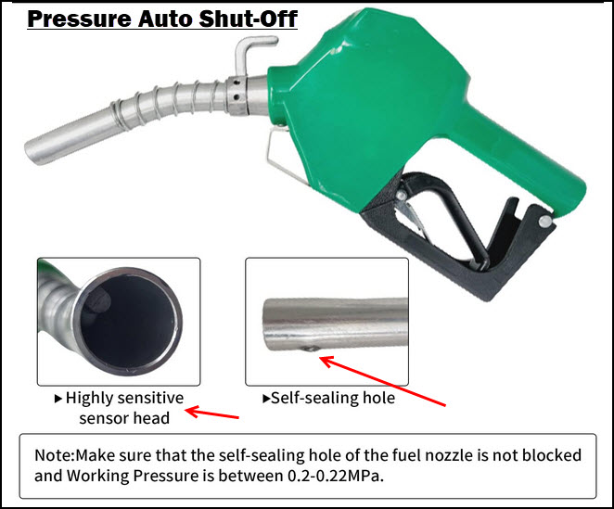
2. Thứa hai: Về máy xe thì bình xăng đầy hay lưng gì cũng không ảnh hưởng tới bộ hòa khi hết. Hệ thống hòa khi tinh vi lắm. Lúc khởi động, tỉ lệ xăng pha với không khí được computer tính trước lúc máy lạnh, lúc máy nóng thì độ hòa khí thay đổi khác nhau. Khi máy chạy thì oxy sensor nằm trong ống bô thăm dò coi khói phát ra dư xăng hay dư oxy và điểu chỉnh lại tỉ lệ xăng và không khí hút vào cylinder. Không có chuyện “ướt chấu bugi” như xe gắn máy ngày xưa.
3. Thứ ba: Tác giả coi thường độc giả và coi thường quí vị kỷ sư ở các hãng sản xuất xe hơi. Không có bất cứ chiếc xe nào từ trăm năm trước tới giờ mà bình xăng đầy là ướt bugi hay hư máy xe hết. Ngay như xe chạy nước ruộng đỉnh cao của Việt Nam cũng không ướt chấu bugi khi đổ đầy bụng nước lã nữa.
Kết luận: Còn dài về chi tiết chuyên môn, tạm dừng ở đây. Tác giả “hoang tưởng” và coi thường độc giả quá chừng chừng.
-------
Đây là webpage giải thích cách vòi bơm xăng tự động cúp khi đầy bình.
https://auto.howstuffworks.com/fuel-efficiency/fuel-consumption/gas-pump-full-tank.htm#:~:text=Does%20a%20gas%20pump%20automatically,air%20in%20the%20Venturi%20tube.
--------
Xe phung khói đen chọc thiên hạ.
Thưa các bạn nhiều người ghét xe chạy điện nên họ chế biến máy xe để khi muốn thì họ xịt khói đen mù trời chọc thên hạ. Chế biến không khó, cũng có nhiều nơi bán dung cụ chế săn. Khoan một lổ trên ống bô, phần nóng gắn gằn máy xe đặt cái ống để khi cần thì bơm dầu vào đó. Khi bơm vài chục cc dầu vào thì khói xã ra den mịt trời.
Dưới đây là cái video cho thấy một xe truck chạy ngang qua xe Tesla xịt khói đen “chọc chơi”
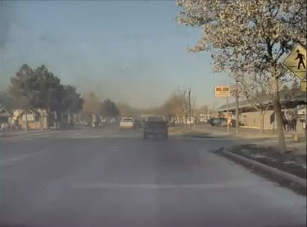
Mời các bạn coi video: https://www.reddit.com/r/TeslaModelY/comments/z0pl8j/dashcam_used_to_bust_jerk_rolling_coal_on_my/
Không may là tài xế xe truck trong video không biết xe Tesla có camera chung quanh. Nó quay video mọi thứ khi chạy.
( trích - >) Đăng trong chủ đề r/TeslaModelY , người lái xe đã chia sẻ cảnh quay từ camera cho thấy một chiếc xe truck lớn màu trắng đang lao tới trước chiếc Tesla trên đường. Hai lần khác nhau, chiếc xe tải phun ra một đám mây khói đen dày đặc, độc hại thổi ngược về phía sau và bao phủ chiếc Tesla.
Người lái xe Tesla rượt theo chiếc xe tải và nói với người thải khói.
“Tôi muốn hỏi xem đám khói đen nầy phải dành cho tôi không,”
Tài xế xe truck nói, 'Ừ, bạn có một người đồng tính ** Tesla.'
Việc thay đổi động cơ diesel để thải ra một lượng lớn nhiên liệu đen và bồ hóng theo ý muốn được gọi là " than lăn " (called "rolling coal,") và đó là một hành động phản đối chủ trương bảo vệ môi trường. Theo FindLaw , việc các "con lăn than" nhắm tới xe điện Tesla đã trở nên phổ biến, một phần vì họ không thích chúng nhưng có lẽ cũng vì chúng được trang bị máy quay video.
(< - hết trích)
Sau đó tài xế xe Tesla gọi cảnh sát, họ can thiệp tức thì. Tài xế xe tru1ck bị phạt.
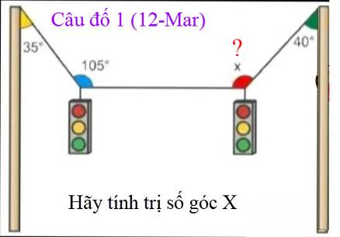

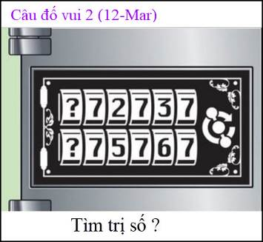

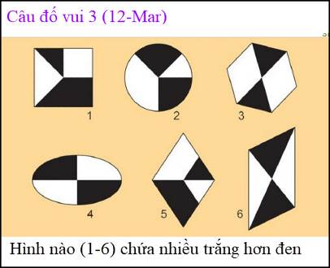
Câu đố khá dễ không cần tính toán.

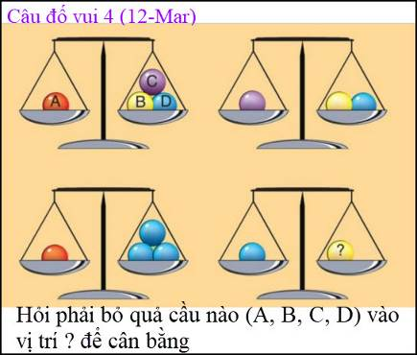

From: Tho Nhan <thodiemnhan@
Sent: Thursday, March 14, 2024 10:01 SA
Subject: Câu đố số 2

Hàng trên là 1
Hàng dưới là 4
Hình số 3
Hy vọng là đúng
Thọ Nhan
From: nang huynh <nlehuynh@yahoo.com>
Sent: Thursday, March 14, 2024 10:24 SA
To: dang chieu huynh <huy017@gmail.com>
Subject: Giải đáp các câu đố
Câu 1: x = 150° ( thêm trục Oxy để dễ tính góc: góc giữa dây và
đường ngang: 20°)
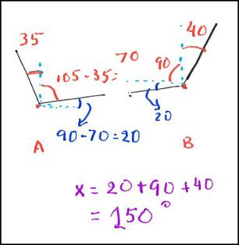

Câu 2: ? = 1
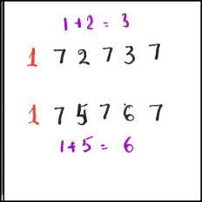
Câu 3: hình số 3 ; diện tích trắng gấp đôi diện tích đen ( trong 5 hình còn lại, chúng bằng nhau)

Câu 4: bỏ quả cầu D vào dĩa cân bên phải
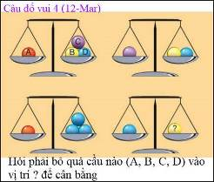

Về bài diện tích tam giác đen trong hình vuông thì các số 4,8,7 có ít nhất 1 số không phù hợp với điều kiện của đề bài.

Còn chuyện Calcim + D3: một bên thì giảm ung thư còn một bên thì tăng bệnh tim mạch, thì ở tuổi tụi mình tôi phải theo bác sĩ xương ( vì tẻ gảy hip bone, thì chắc chắn không sống lâu hơn vài năm.Nhân tiện hỏi anh : ai cũng biết thượng mã phong là chết!, là do tim mạch; vậy có mấy ai tránh bị bệnh này bằng cách đi tu không ? ( mà đôi khi tu rồi, đôi khi cũng vướng mùi trần tục ! )

Cảm ơn Anh, chúc Anh mạnh khỏe
Năng

HCD: Cám ơn anh Năng

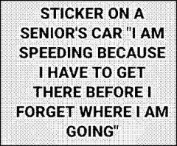

From: Hoai Vu <hoai.hvu@
Sent: Wednesday, March 13, 2024 11:01 CH
Subject: Bài toán SAT
( trích - >)
Câu đố vui: Câu hỏi S.A.T dưới đây sai. Hãy giải thích sai ở đâu?
The radius of circle A is 1/3 of the radius of circle B. Circle A rolls around circle B one trip back to its starting point. How many times will circle A revolve in total?
Khoanh một trong 5 trị số dưới:
A. 3/2 B. 3 C. 6 D. 9/2 E. 9

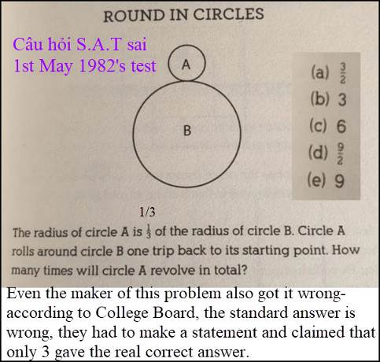
The problem is from 1st May 1982's test. It is reported that among 300 thousand who took the test around the world, only 3 got it right.
(< - hết trích)
Kính thưa anh Đẳng,
Tuần này hãy còn bận rất nhiều việc trong sở, có ngày phải làm 9-10 tiếng, nhưng đọc email của anh thấy có bài toán SAT hay quá nên ngứa tay. Câu trả lời đúng là 4 vòng (không có trong 5 sự lựa chọn trong đầu bài), và lời giải thích cũng đơn giản lắm chứ không khó khăn gì hết. Trước hết, phản ứng tự nhiên khi đọc qua bài toán thì ta nghĩ là số vòng quay của vòng tròn A = bán kính B/bán kính A = 3. Tuy nhiên, nếu nghĩ xa hơn thì chính việc xoay vòng A quanh vòng B mà không trượt (without slipping) đã tự nó sinh ra thêm một vòng quay nữa cho vòng tròn A, bất kể bán kính của vòng tròn B là bao nhiêu. Do đó, đáp số phải là 1 + bán kính B/bán kính A = 1 + 3 = 4. Xin xem hình dưới đây.
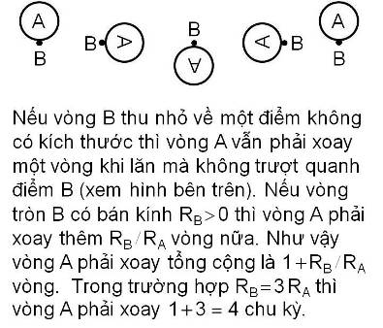
Kính anh,
Hoài
HCD: Cám ơn anh Hoài. Hay quá.
=====ooOoo===
Kính thưa các bạn câu đố thứ ba (tìm diện tích tam giác màu đen) có lẽ tác giả ra đề sai, do đó hai bằng hữu giải bằng hai cách khác nhau và ra hai kết quả khác nhau.
Cách giải của cả hai đểu đúng nhưng đưa tới hai đáp số khác nhau. Theo tôi thì trị số 4, 7, 8 trong câu đố tác giả cho sai.
Vậy thì câu hỏi cho các bạn là tác giả bài toán sai hay là một trong hai bằng hữu giải đáp sai.
From: Cheri Webb <cherimeganwebb@
Sent: Wednesday, March 13, 2024 9:20 CH
Subject: Câu đố 3 (11-Mar-2024) Sai.
Câu đố nầy sai ở chỗ:
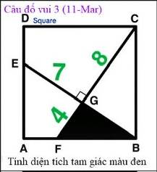
Nếu ABCD là một hình vuông (cạnh AB bằng cạnh BC),
Với BE thắng góc với CF; CG = 8 và FG = 4
Thì EG không thể bằng 7 được (thật ra EG = 6.343…).
Số 7 ở đây là sai và không cần thiết.
Không có số 7 vẫn có thể giải đáp câu đố được!
HCD: Cám ơn chị Cheri

Nhân tiện:
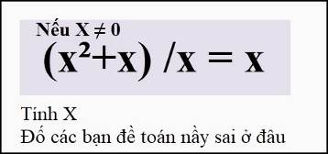

=====ooOoo=====


From: nang huynh <nlehuynh@
Sent: Thursday, March 14, 2024 10:24 SA
Subject: Giải đáp các câu đố
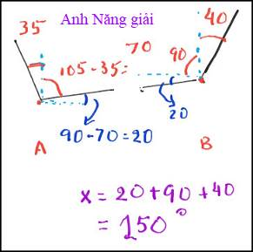

Câu 1: x = 150° ( thêm trục Oxy để dễ tính góc: góc giữa dây và
đường ngang: 20°)

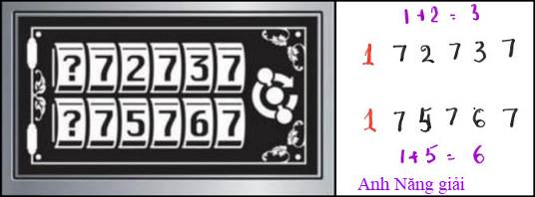
Câu 2: ? = 1
Câu 3: hình số 3 ; diện tích trắng gấp đôi diện tích đen ( trong 5 hình còn lại, chúng bằng nhau)
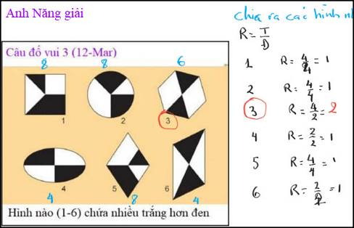
Câu 4: bỏ quả cầu D vào dĩa cân bên phải
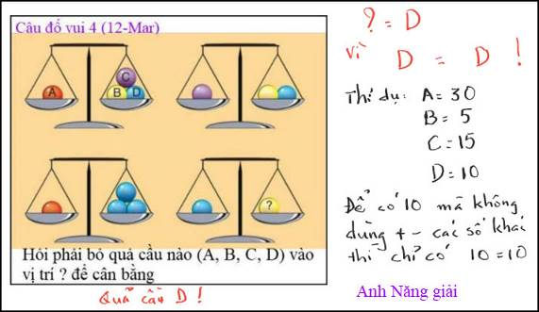
Về bài diện tích tam giác đen trong hình vuông thì các số 4,8,7 có ít nhất 1 số không phù hợp với điều kiện của đề bài.

Còn chuyện Calcim + D3: một bên thì giảm ung thư còn một bên thì tăng bệnh tim mạch, thì ở tuổi tụi mình tôi phải theo bác sĩ xương ( vì tẻ gảy hip bone, thì chắc chắn không sống lâu hơn vài năm.Nhân tiện hỏi anh : ai cũng biết thượng mã phong là chết!, là do tim mạch; vậy có mấy ai tránh bị bệnh này bằng cách đi tu không ? ( mà đôi khi tu rồi, đôi khi cũng vướng mùi trần tục ! )

Cảm ơn Anh, chúc Anh mạnh khỏe
Năng
HCD: Cám ơn anh Năng
=====ooOoo=====

Yahoo Mail: Search, Organize, Conquer
From: Hung Truong <hungttruong41@
Sent: Thursday, March 14, 2024 11:18 CH
Subject: Hùng Truong

Thân gửi anh Đẳng,
Xin gửi anh giải đáp câu đố 12 Mar 2024.
Bài số 1 khá rắc rối, sẽ tìm lời giải sau.

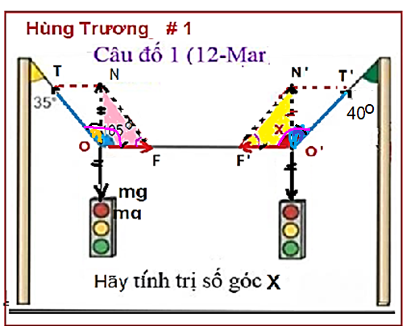
Nếu đường OO’ nằm ngang !!!:
Khi các lực cân bằng, ta có: hợp lực của sức căng
của dây treo O’T’ , sức căng của dây F’ nằm ngang
trên OO’ và trọng lượng mg của đèn triệt
tiêu lẫn nhau. Ta có m N’O’T’ = 40^{0 ,}
X = m F’O’T’ = m N’O’T’ + m F’O’N
= 40+90 = 130⁰

Thực tế OO’ không nằm ngang như hình vẽ !!!,
mà nằm nghiêng , hướng lên, vì góc NOF:
m NOT = 105 - 35 =70 ⁰.
Bài toán trở nên rắc rối rồi, xin mời mọi người
cùng tìm giải đáp.
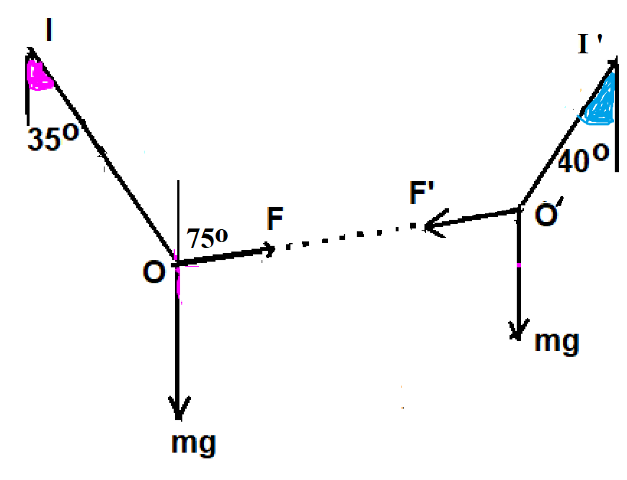

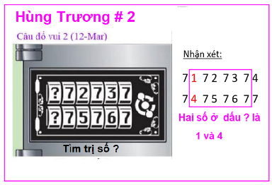

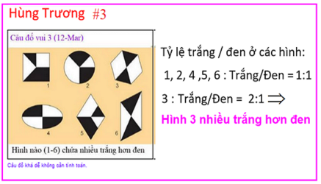

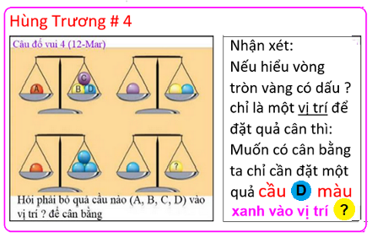

Xin cám ơn anh.
Hùng Trương

HCD: Cám ơn anh Hùng

Về câu đố 1 tôi thấy thế nầy.
Nếu hai cây trụ treon đèn cao bằng nhau thì:
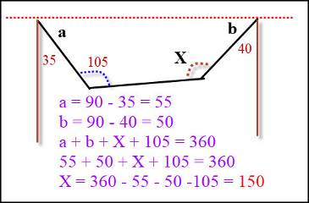

Nếu hai cây trụ treo đèn cao không bằng nhau thì:
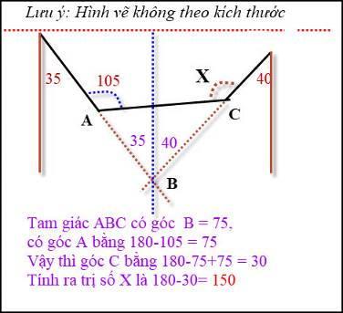

Về câu bàn cân thì hình vẽ làm chúng ta bị gạt
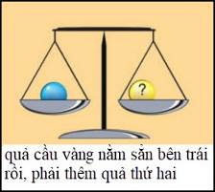
Bên trái là quả cầu xanh nặng 10
Bên phải, phải thêm một quả cầu vàng nữa. Quả cầu vàng nặng 5.
Bên phải là hai quả cầu vàng.
---


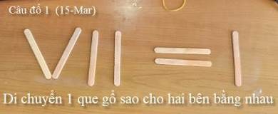

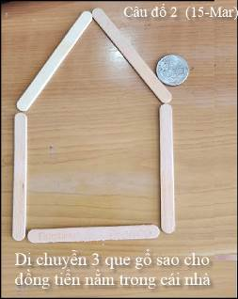

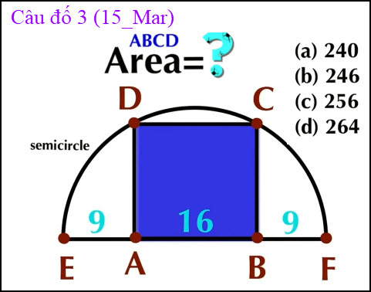
Tính nhẩm diện tích hình chữ nhận xanh được không ?

